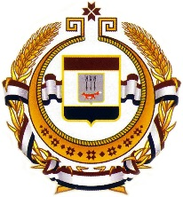

Совет директоров
средних профессиональных образовательных учреждений

Республики Мордовия
431030, РМ, Торбеевский район, р.п. Торбеево, ул. Студенческая, 45
тел. 8(83456) 2-10-56, 2-14-94
Факс 8(83456) 2-10-56, 2-14-94
Е-mail: <metod326@mail.ru>
«26» апреля 2022 г.
Директорам СПОУ РМ

№ 174

Информационное письмо

Уважаемые коллеги!

В соответствии с планом работы Совета директоров на 2021-2022 учебный год просим принять участие в Республиканской олимпиаде среди обучающихся профессиональных образовательных организаций
Республики Мордовия по дисциплине «Философия»

Председатель Совета директоров

средних профессиональных

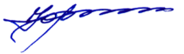
образовательных

учреждений Республики Мордовия Ю.В. Тутуков

